How to use

במסך הראשי יש לחצני NAVBAR המוצגים לאורך כל הזמן

לחצן מנהל ולחצן חבר קופה

לחצן מנהל מוצג כך במסך הראשי:

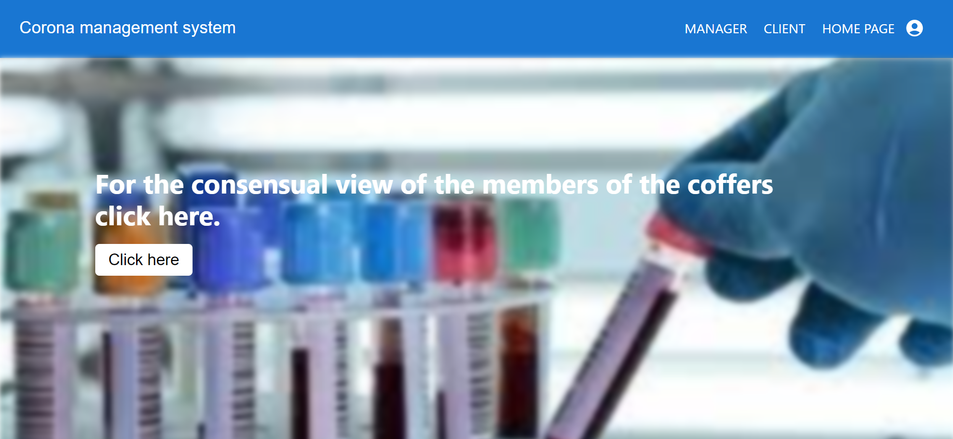

זהו כפתור מנהל שרק לו יש גישה לצפייה בכל הנתונים של הקליינטים

בעת לחיצה על כפתור זה יופיעה למנהל התחברות לאתר ע"י שם משתמש ותעודת זהות,

אך כפתור זה שונה מכפתור רגיל שכאן בהתחברות הוא בודק האם אותו אדם הוא מנהל ע"י שהוא בודק אם אותו אדם מופיעה במערכת כמנהל, וזה על מנת לוודא שמדובר במנהל ולא בחבר רגיל ובכך מוצג למנהל כל חברי הקופה ופרטייהם.

במידה ולא כל הפרטים נכונים במלואם תזרק לו הודעת שיגאה.

התחברות למנהל:

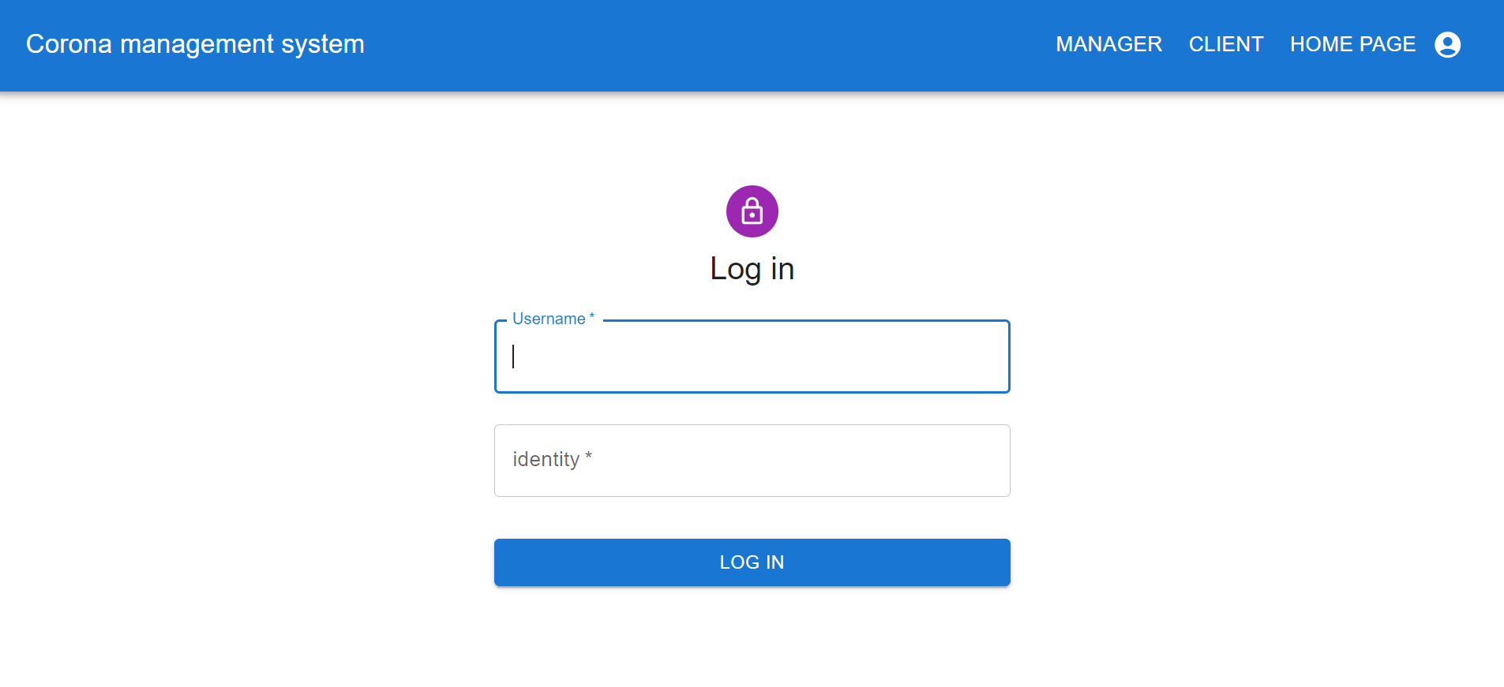

וכן יש את כפתור HOME PAGE כפתור המחזיר למסך הראשי:

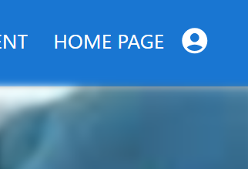

כפי שניתן לראות ישנו כפתור נוסף בNAVBAR שנמצא לאורך כל הפרויקט בשם HOMEPAGE  
בעת לחיצה על כפתור זה אני חוזרת למסך הבית שבו מוצגת תמונה וכפתור מעל התמונה כפי שניתן לראות.  
במידה ולחצו על כפתור זה חוזרים למסך הראשי

ובכן ישנו כפתור נוסף בNAVBAR בשביל הקליינט שזהו חבר קופה

בעת הלחיצה על כפתור CLIENT יופיע לקליינט התחברות לאתר על ידי תעודת זהות ושם משתמש בכדי להציג את הפרטים האישיים שלו כלומר על מנת לוודא שמדובר בקליינט קיים ובמידה ולא מדובר בקליינט קיים מוצג הודעת שגיאה וכן אם יש לו פרטים אודות הקורונה הם יוצגו גם.

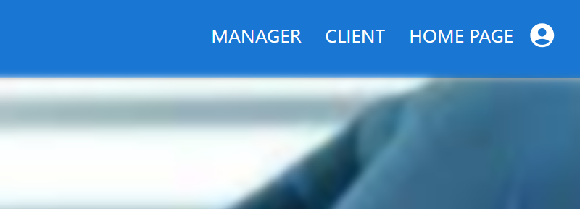

במידה והקליינט לא קיים או קליינט שנכנס כמנהל יוצג הודעת ALERT:

----------

מעל הכפתור נרשם לצפייה בסקר הקורונה לחץ כאן.  
(בעצם את הרעיון של הגרף שמייצג לי כמה חולים פעילים היו בכל יום בחודש האחרון לקחתי את זה למקום של סקר שניתן לצפייה לכל מי שרוצה לאו דוקא חברי הקופה או מנהל...  
----------